限時專案
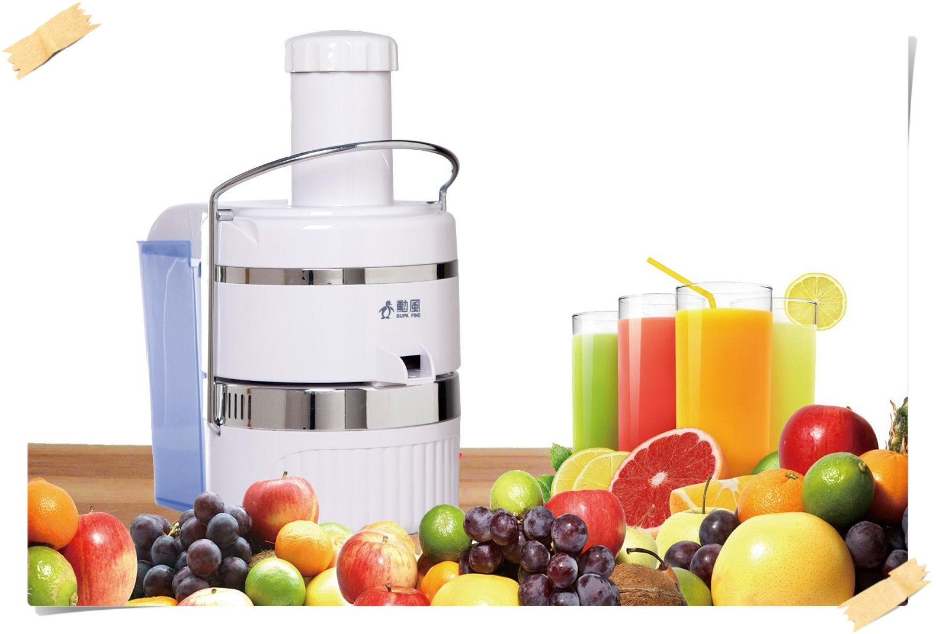
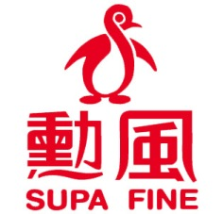
原味榨汁萃取機

健康 美麗 從現在開始

今天蔬果5 7 9了嗎？市售果汁往往添加了
過多的化學香料，為了自己及家人健康，擁
有一台勳風原味榨汁萃取機，輕輕鬆鬆就能
讓家人天天享用風味絕佳、營養豐富的純天然果汁。『健康』就從今天開始！

恢復體力、提升免疫力、美容養顏、新鮮送入口，病痛遠離我，健康跟著走

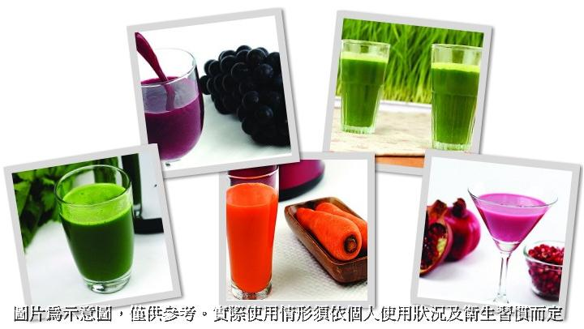
- 養生美顏● 專案
勳風原味榨汁萃取機 市價：3980元/組

超值健康優惠價：2280元/組
一次合購四組(一箱) 每組只要1980元
※每組附贈精美果汁食譜壹本
限時下殺↘ 保證全國最低價

優惠期限至 104年 09月 04日 截止

《輕鬆操作》超大入料口，蘋果、紅蘿蔔免切，高萃取率、讓您一次榨得多
《原汁原味》100%原汁萃取，完整萃取蔬果精華，營養不流失，健康百分百
《清洗簡單》加大盛渣盒、推料棒、加大脫水網，組裝、清洗安全又方便
《養身健康》養生、健康、美顏自己動手做，完美鮮榨補充每日所需營養
《品質保證》世界專利不銹鋼防鈍刀盤，感應式靜音馬達，堅固又耐用

訂購方式：
1.請各單位填寫訂購單後，直接傳真至【優品通路- FAX：03-4759087】統一彙整即可。
2.本活動採登記方式辦理，貨到再付款；供應商可於三日內送交所訂購商品。
3.為保障全體會員之消費權益，凡所購之商品如遇故障、瑕疵可逕與專案活動供應商諮詢聯絡，以獲得合理之消費保障。

供應商:優品通路行銷有限公司 諮詢電話：(03) 475-9116 傳真：(03) 475-9087
諮詢專線0938-450-683徐珮婷小姐 e-mail訂購:epnlucky@gmail.com

